**北京工业大学全日制专业学位**

**研究生开题报告**

**学位级别： □博士** **☑硕士**

**学 号： S201861541**

**研究生姓名： 刘新远**

**指导教师姓名： 何坚**

**专业类别： 工程硕士**

**工程领域： 软件工程**

**所在学院： 信息学部**

**开题报告时间： 2019年1月14日**

**北京工业大学研究生院制表**

**注意**：本表基本情况及报告正文由研究生本人填写，硕士不少于3000字，博士不少于5000字。格式要求：正文文字部分为5号宋体、单倍行间距排版，A4纸双面打印装订。

开题报告评价部分分别由指导教师及专家组书写。开题报告会结束后一周之内将报告原件交院（所）研究生教学秘书处。

**一、基本情况**

|  |  |  |  |  |  |
| --- | --- | --- | --- | --- | --- |
| **研究生姓名** | | 刘新远 | | **学 号** | S201861541 |
| **学 院** | | 软件学院 | | **校内指导教师**  **姓名及职称** | 何坚 副教授 |
| **类别、领域** | | 工程硕士 软件工程 | | **校外指导教师**  **姓名及职称** |  |
| **入学年月** | | 2018年9月 | | **填表日期** | 2019年12月 |
| 1. **研究方向、论文选题范围：**   研究方向：深度学习  选题范围：盲人视觉辅助、卷积神经网络、目标检测、多模态数据   1. **拟定论文题目：**   基于多模态感知的盲人避障辅助技术研究与应用   1. **论文科研课题属于哪一级科研或工程项目，经费来源及金额** 2. **论文类型（基础研究、应用研究、产品研发、工程设计、工程或项目管理、调研报告、其它）**   应用研究 | | | | | |
| **摘**  **要** | **选题研究内容和意义简介（限400字）：**  面对陌生复杂的生活场景，盲人必须要借助辅助工具才能有效地去面对。因此，一种有效且低成本的盲人避障辅助技术是必须要攻克的研究之一。该技术可以提供给盲人准确的障碍信息，有效地辅助盲人安全行走。  目前，盲人大多通过手杖和导盲犬辅助避障，但是两者都有着较为明显的缺点。近年来，国内外开始研究非接触式电子辅助行走系统（electronic travel aids，ETA），该系统通过各种传感器获取障碍信息，并转换为易于盲人理解的非视觉信号。但是过多的高端器件带来了更高的成本，麻烦的佩戴也影响了使用者的日常感受。  近几年手机的功能愈加丰富，已经逐渐成为了人们生活中不可或缺的工具。基于手机的盲人避障辅助系统成为了盲人避障解决方案中的新思路。本课题将会开发一套基于手机的盲人避障辅助系统，利用手机的多模态传感器数据实现盲人的避障辅助功能。该技术的实现将会弥补传统避障方案的不足，降低避障辅助功能的使用门槛，造福更多的盲人群体。 | | | | |
| **关键词（用分号隔开 最多5个）** | | | **盲人辅助；多模态数据；目标检测；障碍物检测** | | |

**报 告 正 文**

# （一）选题依据与研究内容

# 1 选题依据（专业类别或领域的研究意义、国内外研究现状等）

## 1.1 研究背景及意义

视觉障碍是因先天性、退化性或遭受创伤而导致无法治愈的疾病[1]。根据世界卫生组织发布的视觉障碍和失明人士的统计数据来看，全球目前约有2.85亿人口存在视觉障碍。其中3900万人口为失明人士，2.46亿人口有中度至重度视觉障碍。在中国范围内，失明人士数量达1730万，为世界上盲人数量最多的国家，每100个中国人就有一个盲人[2]。由此可见，我国的盲人群体数量十分巨大。

因此有关盲人辅助技术的研究一直就是迫切需要的。但是目前的解决方案都存在诸多不足。普及较广的手杖只能获取有限的障碍物位置信息，不能满足盲人对于场景感知的更多需要。导盲犬是解决辅助问题的另一种方案，但是其价格昂贵、维护成本过高等问题也一直困扰着盲人。一种新兴的解决方案则是使用电子设备，这种方案虽然可以有效地提供辅助功能但是高昂的价格和糟糕的使用体验却让很多盲人望其项背。

随着手机功能逐渐丰富化、使用普及化，越来越多的研究人员开始考虑如何利用手机提供盲人辅助避障功能，手机的便携性和功能的扩展性给盲人避障问题带来了新的解决思路。本课题的研究意义就是希望综合利用手机提供的丰富传感器功能，研究出一套方便可行的盲人辅助避障技术。该技术可以帮助盲人有效地指导盲人躲避障碍物，解决盲人在行走过程中的障碍物识别问题，加强盲人对于未知场景的感知理解能力。以手机为基础开发出的这套避障辅助系统，既降低了辅助功能的成本又极大地提高了使用方便程度，有效地解决了当前市面上各种解决方案的不足。

## 1.2 国内外研究现状

### 1.2.1 盲人避障技术研究现状

障碍检测技术是避障辅助系统的关键技术之一。在障碍物检测领域，大部分研究方向还是利用电子设备来完成。近些年提出的不少方案，都是通过电子设备来帮助盲人检测障碍物，例如：声呐、超声波传感器、电子传感器、电磁、电子标签等。但是，这些电子设备依赖了过多的先进硬件，导致这些辅助解决方案制造成本过高。因此，电子硬件的限制促使研究者们将目光投向了硬件要求更低的计算机视觉领域。

在过去的二十年中，基于计算机视觉的障碍物检测方案越来越被广泛的采纳和使用。基于计算机视觉的解决方案具有成本较低、易于访问、不需要贵重的电子设备且通常可以轻松地部署到辅助系统当中等优点。下面介绍三种主流的基于计算机视觉的障碍物检测方案：

其一是基于立体视觉的方法。立体视觉是基于视差原理，通过计算图像对应点间的位置偏差，来获取物体三维几何信息的方法。如文献[14]使用了Microsoft Kinect，这是微软专为XBox和Windows PC设计的3-D成像设备。文献[15]使用3D智能手机通过捕获场景的两个图像来检测空中障碍物。文献[16]提出生成视差图，将真实图像和视差图相结合用以提取障碍物信息。文献[17]采用了立体摄像机来检测静态和动态的障碍。

其二是基于单目视觉的方法。由于只需要单个摄像头，这种方法提供了以低成本在便携式设备上实现障碍物检测方法的机会，但是却丢失了物体距离的检测精度。文献[18]使用了边缘检测和形态学运算从图片的背景中提取障碍物。文献[19]将存在于视图图像中的对象的显着图与一些预先学习的对象（例如，桌子和椅子）的显着图进行比较，进而判断障碍物的存在。文献[20]使用了很多数字图像处理方法，根据图像的颜色强度对图像进行聚类。文献[21]的方法是默认初始帧是无障碍的地面，此后的新帧都会与默认帧相比较判断障碍物的存在。

最后就是基于智能手机的方案。最近已经有研究开始尝试使用智能手机辅助盲人障碍检测。文献[24]- [26]使用不同手机传感器所获取的信息来辅助盲人进行障碍检测。文献[27]则是通过连接外部的工具来获取信息，然后将手机作为处理单元来计算结果。文献[28]-[31]则是通过图像处理，获取有关障碍物信息。只是手机摄像头和资源的限制，这些方法只能依赖简单基础的操作。这些文献提出的方法均仅适用于没有任何图案、边缘、颜色且材质均匀的地板为背景。

### 1.2.2 目标检测算法研究现状

计算机视觉是当前深度学习研究的新兴领域之一，而目标检测是计算机视觉的一个重要分支。随着电子设备的应用在人们生活中越来越普遍, 数字图像已经成为不可缺少的信息媒介, 每时每刻都在产生海量的图像数据。与此同时, 对图像中的目标进行精确识别变得越来越重要[3]。我们不仅关注对图像的分类, 而且希望能够准确获得图像中存在的感兴趣目标及其位置[4]。

（1）目标检测算法

目前主流的目标检测算法是基于深度学习模型，可以分为两类：

第一类是two-stage检测算法，即将检测过程分为两步，第一步产生候选区域（region proposals），第二步对候选区域分类（classification）和定位（localization）。主要代表算法为由Ross Girshick等人提出的R-CNN系列网络，包括R-CNN，Fast R-CNN，Faster R-CNN等[5][6]。

R-CNN 系列网络流程图如图 1所示。网络首先使用 selective search 算法提取输入图片中可能含有被检目标的区域，再将这些区域压缩至统一大小（227*227）并输入卷积神经网络进行特征提取，在最后一层将特征向量输入SVM（SupportVector Machines）分类器，得到该候选区域的种类。该算法仅在第二步才使用卷积神经网络，而第一步使用传统的计算机视觉算法，这直接导致了该算法复杂度高，检测速度慢。因为传统算法通常是在CPU 内计算，这将消耗大量计算时间。

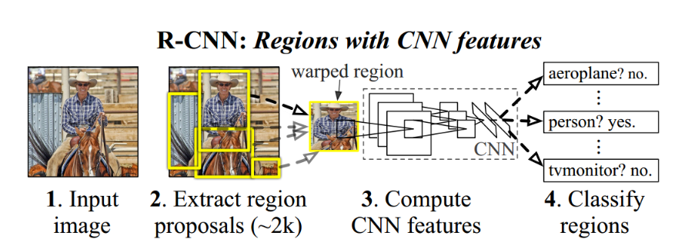

图1 R-CNN系列流程图

第二类是 one-stage 检测算法，即不需要进行候选区域阶段而直接回归目标类别和位置的算法这类算法通过牺牲检测精度来达到提升检测速度的目的，代表算法为由 Joseph Redmon等人提出的 YOLO系列网络[7]（包括YOLO，YOLO9000，YOLOv3等）和由 Wei Liu 等人提出的 SSD（Single Shot Detector）系列网络（包括 SSD，DSSD等）[8]

YOLO 系列网络框架图如图2所示，其核心思想是直接从图片中回归出目标物体的位置和种类而摈弃了传统的计算机视觉算法，实现了模型检测的端到端（end-to-end）特性。对给定的每一个输入图像， YOLO 首先将其划分成 s*s（文中[6]令 s = 7，即维度为 7*7）的网格；并对于每个网格，预测 B（文中[6]令 B =2）个边框，包括每个边框是目标的置信度以及每个边框区域在多个类别上的概率；最后预测出 7*7*2 个目标窗口，并用非极大值抑制去除冗余窗口即可。YOLO算法最大的贡献在于将目标检测任务引入可实时检测阶段，大幅扩展了深度学习在目标检测领域的应用范围。

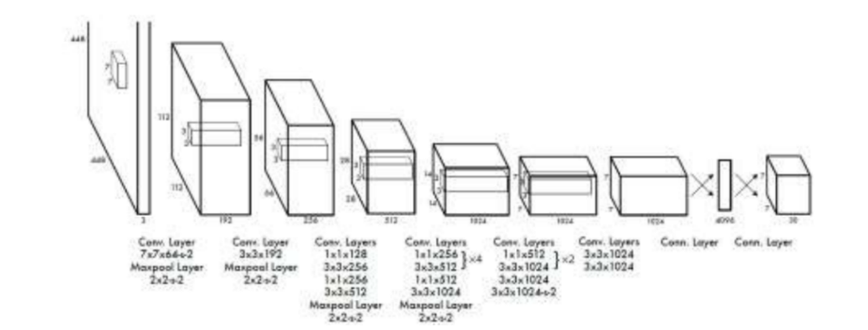

图2 YOLO系列网络框架图

（2）目标分类算法

深度学习最早进入计算机视觉领域便是完成目标分类任务，而这类网络的开端是 Yann LeCun 等人在 1998 年发表的《Gradient-Based Learning Applied to Document Recognition》[9]，这篇文章中提出了世界上第一个真正意义上的卷积神经网络 LeNet。2012年，Alex Krizhevsky 等人提出了 AlexNet 网络[10]。这是一个具有历史意义的网络，标志着卷积神经网络正式成为目标分类问题中的核心算法模型。2014年，英国牛津大学著名研究组VGG（Visual Geometry Group）提出VGG-Nets[11]，该网络是 2014 年 ImageNet 竞赛定位任务（Localization task）中第一名和第二名使用的基础网络。由于 VGG-Nets 具备良好的泛化性能，其在ImageNet 数据集上的预训练模型（pre-trained model）被广泛应用于除最常用的特征选取外的诸多问题：如生成目标候选框、小物体定位与检索、图像协同定位等。2015 年，Kaiming He等人提出深度残差网络（ResNet）[12]。其很好的解决了传统网络深度学习在训练过程中存在的梯度爆炸或者梯度消失等问题，它的网络性能远超传统网络模型。

2017年，Andrew G. Howard等人提出了MobileNets[13]，该网络主要是为移动设备和嵌入式设备设计，因此相比于前几个大体积的网络，该网络的数据量大大降低。其实现原理是用DepthWise卷积方式替代传统的卷积，即用逐通道处理的2D卷积和 1*1 的 3D卷积来替代普通的3D卷积。替换后，网络的参数量将变成原本的10%，大大提高了网络的速度，使得其在移动设备和嵌入式设备上的运行成为可能。图3展示了两种不同卷积方法的网络结构对比。

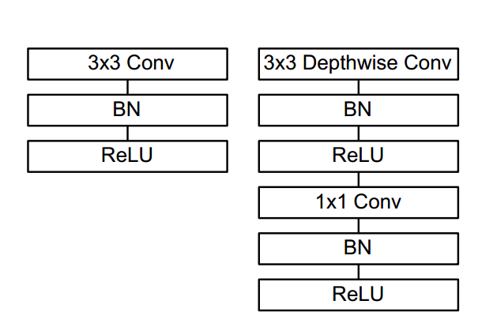

图3 两种不同的卷积实现方式：左图为常规实现，有图为MobileNets实现

# 2 选题的研究内容、研究目标以及拟解决的关键问题等

## 2.1 研究内容

本课题的主要研究内容是如何改进障碍检测算法，实现障碍物的检测功能的同时满足在手机上运行的实时性要求。设计合理的人机交互方式，方便盲人使用，给予盲人及时有效的检测反馈。

### 2.1.1 障碍物检测

障碍物检测算法是完成避障辅助系统的重要研究之一。该算法根据摄像头传感器采集到的图像数据，分析出图像中的障碍物位置和分类信息。参考目标检测领域的相关算法，引入深度学习和神经网络等机制解决障碍物检测问题。但是需要注意的是目前各种算法的神经网络层数过多，计算过于庞大，这势必会影响避障系统最终的实时效果。对于盲人避障辅助系统来说，及时反馈检测结果给盲人是极为重要的。所以提高网络的平均处理速度，是障碍物检测算法的重要研究内容。

### 2.1.2 目标距离估算

目标距离估算的目的是计算障碍物与盲人的实际距离，避障辅助系统根据实际距离可以有效的反馈给盲人避障信息。本课题结合手机提供的多种传感器数据，建立一套基于多模态手机传感器数据的障碍物距离估算模型。该模型将不同的传感器数据进行互补学习，挖掘数据中隐藏的更多有用信息。借鉴现有的单目测距算法，选用几何关系推导公式，完成障碍物距离估算功能。

### 2.1.3 障碍物评估系统

目标检测算法检测出当前图像所有的目标物体，但是还需要评估每个目标成为障碍物的可能。本课题将要开发一套障碍物评估系统，设计了障碍物区域划分方案，结合手机陀螺仪等传感器信息，动态规划障碍物的兴趣区域。该系统对每个目标进行合理评估，最后生成障碍物反馈意见。

### 2.1.4 辅助功能设计

考虑到本系统的使用群体较为特殊，做好适用于盲人的辅助功能设计也是完成避障辅助系统较为重要的一环。其中主要的研究内容时辅助盲人正确使用该系统的APP，因为缺乏视觉，盲人在使用手机的过程中，可能会出现较大的失误和抖动。本课题设计的辅助功能利用多模态数据感知失误并作出语音指导，使用算法消除抖动带来的输入影响。

## 2.2 研究目标

本课题的研究目标：

1. 解决检测算法实时性不足的问题；
2. 设计评估系统，分析并预测障碍物信息；
3. 实现目标距离估算功能；
4. 完善避障辅助系统的辅助功能设计。

## 拟解决的关键问题

### 2.3.1 多模态数据使用

本课题的研究是基于多模态数据，手机可以提供很多的多模态数据，例如摄像头可以提供图像数据、陀螺仪提供三轴角加速度数据等等。如何将不同模态的数据进行综合利用，通过不同维度数据的信息互补挖掘更多有意义的内容，是本课题拟解决的关键问题。建立基于手机传感器的多模态数据模型，提供更多的信息给评估模型，完善系统的辅助功能。

### 2.3.2 数据集的选择和制作

本课题将会选取开源的数据集，如MSCOCO、Pascal VOC等作为训练集对我们设计的障碍物检测模型进行训练。本课题的真实数据是在盲人行走的过程中手持手机采集的，目前网络上并没有和实际使用相匹配的数据集可供使用，所以本课题会建立一个模拟盲人日常出行的视频数据集，以规定的方式手持手机录制视频，并对数据中出现的障碍物进行标记。本课题使用此数据集，对最终的辅助系统进行性能评估。

### 2.3.3 障碍检测网络设计

障碍检测网络需要解决检测结果准确和反馈及时这两大关键问题，本课题会仔细分析每个经典检测算法，选取并融合优秀特征。目前没有直接用于盲人辅助障碍检测这一应用场景的检测算法，所以我们还需要对现有的算法进行改进迁移，将其应用于障碍检测方向。

# 3 拟采取的研究思路、研究方案及可行性分析

## 3.1 研究思路

本课题将采取以下思路进行研究：

1. **课题调研，了解国内外研究现状。**

进行课题调研，找到国内外与上述目的相似的文章进行复现，对结果进行观察。选出符合本课题要求的网络深入学习、调整，在本课题使用的平台之上重新编写相似结构的网络。

1. **需求分析，确定课题研究的具体步骤和方案。**

结合现有的实验条件，确定数据采集的数量和方案。同时，参考前人的研究成果，确定网络中可以学习并使用的部分，寻找合适的开源数据集，以加快研发速度。

1. **设备安装与调试。**

购买机器学习专用硬件，或于云端租赁硬件，搭建CUDA, CUDNN, Keras等开发环境，为网络的设计开发和训练做准备。准备一部安卓手机用作盲人避障辅助系统的最终部署机器。

1. **编写神经网络并训练。**

根据前人的论文，编写实际应用中的神经网络，并对神经网络训练。最后根据测试和评估的结果，选择合适的神经网络作为系统的使用方案。

1. **多模态数据使用**

充分利用手机传感器数据，根据多模态算法，研究多模态传感器数据融合技术。通过综合使用传感器数据，协助实现目标距离估算、辅助功能设计等模块的开发。

1. **总体系统设计**

将本课题研究的技术应用到避障辅助系统中，设计系统的总体架构以及各个功能模块的具体内容。

## 3.2 技术路线分析

### 3.2.1 系统架构设计

盲人避障辅助系统架构如图4所示。盲人根据提示，正确使用手机采集当前场景的视频流。采集模块根据合理的时间间隔，对视频进行截帧处理。检测模块拿到视频帧，使用改进的障碍物检测算法，输出检测结果。评估模块拿到检测结果，根据结果中每个物体的置信度和所处区域等信息，综合分析每个预测物体成为障碍物的可能，并生成最终的反馈内容。语音模块根据反馈内容，生成对应的语音并及时播报。

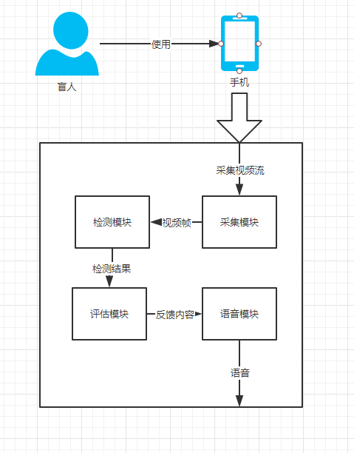

图4 系统架构设计图

### 3.2.2 数据采集及标注

由于本课题针对的是视觉障碍人士使用手机采集的场景图片进行数据分析，没有开源数据集的支持，故需要进行数据采集，制作数据集。数据集包含盲人的多条常见生活场景，例如：马路、人行道等室外场景；广场、景点等人员密集场景；家中、办公室等室内生活场景；超市、商场等复杂环境等等。我们在这些场景中，模拟盲人的行走状态，使用手机录制相应的场景视频，截取不同时段的视频帧，最后手动的把信息进行标注。这些数据将用于最后神经网络的性能评估。

### 3.2.3 神经网络设计与训练技术路线

为保证实时性，本课题偏重采用一阶算法，如YOLO系列、SSD系列。这些算法相比R-CNN系列算法速度提升显著，精确度却损失很少。同时，结合适用于移动手机的神经网络架构，如：MobileNet网络等。尝试将MobileNet网络结构融合到目标检测算法当中，以满足本课题的应用场景需求。

本课题中的所有神经网络都将开源数据集进行训练，自制数据集用来做最后的评估。

### 3.2.4 多模态数据综合使用技术路线

为了解决盲人使用过程中，手机手持角度不正确、手持手机抖动的问题。本课题通过对不同模态传感器数据进行分析，检测出盲人使用中的错误行为。对手持角度不正确的异常操作进行语音指导调整，利用防抖算法和传感器数据自动降低抖动带来的影响。

本课题为了解决障碍物评估问题，设计了障碍物兴趣区域，只有属于该兴趣区域才会被认定为障碍物。本课题融合手机陀螺仪、加速度等传感器信息，实现动态调整兴趣区域，解决了不同手持角度区域不匹配的问题。

## 3.3 可行性分析

1. 在课题调研过程中已收集、查阅了大量的国内外文献，为本课题的实施奠定了良好的理论基础。
2. 目前针对目标检测的神经网络深度学习算法均有研究文献，其中不乏优秀成果。它们可以对本课题神经网络设计提供参考。基于现有文献估计，本课题网络的训练计算力需求不会大量超出现有硬件水平。
3. 目前Android手机的开发工具中提供了传感器数据的获取Api，可以调用这些接口实时获取不同传感器的数据。为完成综合利用多模态数据奠定了基础。
4. 课题承担者有过Android APP的开发经验以及神经网络的编写经历，可以完成系统的开发任务。

# 4 论文研究进度计划、预期研究结果

## 4.1 研究计划进度

2020年1月——2020年2月：完成课题调研与训练系统搭建；

2020年3月——2020年4月：完成环境的样本采集；

2020年4月——2020年6月：完成神经网络的设计与训练；

2020年6月——2020年8月：完成神经网络的移植和调试；

2020年8月——2020年12月：完成系统不同模块的开发与测试；

2020年8月——2020年12月：系统的整体运行与优化；

2020年12月——2021年4月：整理文档与实验数据，撰写毕业论文。

## 4.2 预期研究成果

1. 完成深度学习训练系统搭建；
2. 完成主要内容的研究；
3. 完成盲人避障辅助系统；
4. 发表一篇期刊或会议论文；
5. 完成毕业论文的撰写。

# （二）论文研究工作基础及条件保障

# 1 工作基础（含入学以来取得研究成果、参与或承担的科研项目情况等）

|  |  |  |  |
| --- | --- | --- | --- |
| **时间** | **学习情况** | **主要语言** | **主要库** |
| 2018年9月 | 机器学习 | Python | sklearn |
| 2018年12月 | 深度学习 | Python | Tensorflow |
| 2019年4月 | 目标检测算法 | Python | PyTorch、Keras |
| 2019年10月 | Android应用开发 | Java | Android |

# 2 工作条件（设备条件、实验场地条件、可能遇到的困难及应对措施）

## 2.1 设备条件

硬件：深度学习专用显卡与服务器、笔记本电脑、Android智能手机。

软件：CUDA、CUDNN、Keras、Caffe。

## 2.2 实验场地条件

本课题试验场地有家、学校校园、实验室、商场、广场、公园等日常生活场景。在这些场景中模拟盲人行走进行数据采集，时间为全天，尽可能的覆盖盲人日常的生活场景。

## 2.3 可能遇到的困难及应对措施

### 2.3.1 实验场景取景：

在采集数据时，需要模拟盲人正常生活行走环境，需要的是覆盖所有日常的生活场景。课题作者将会于北工大校内，以及校外寻找合适实验场景，设计合理的行走路线，录制与实际使用匹配的实验数据。

### 2.3.2 网络训练时硬件计算力不足：

深度学习网络训练需要强大的专业机器学习硬件，如果硬件计算力不足会导致分批计算，使耗时指数级增加，导致无法训练网络。针对该问题，软件学院提供了比较好的深度学习硬件资源，也可以使用付费在线服务器进行网络训练，或者购入性能更强的硬件。

# （三）参考文献

1. R. Jafri et al., “Computer vision-based object recognition for the visually impaired in an indoors environment: a survey,” Visual Comput.30(11), 1197–1222 (2014).
2. World Health Organization, Visual Impairment and Blindness, http://www.who.int/mediacentre/factsheets/fs282/en/ (2016).
3. Szegedy C, Toshev A, Erhan D. Deep Neural Networks for object detection[J]. Advances in Neural Information Processing Systems, 2013, 26:2553-2561.
4. Felzenszwalb P F, Girshick R B, Mcallester D, et al. Object Detection with DiscriminativelyTrained Part-Based Models[J]. IEEE Transactions on Pattern Analysis & Machine Intelligence, 2014, 47(2):6-7.
5. Girshick R, Donahue J, Darrell T, et al. Rich Feature Hierarchies for Accurate Object Detection and Semantic Segmentation[J]. 2013:580-587.
6. Ren S, He K, Girshick R, et al. Faster R-CNN: Towards Real-Time Object Detection with Region Proposal Networks[J]. IEEE Trans Pattern Anal Mach Intell, 2015, 39(6):1137-1149.
7. Redmon J, Divvala S, Girshick R, et al. You Only Look Once: Unified, Real-Time Object Detection[J]. 2015:779-788.
8. Liu W, Anguelov D, Erhan D, et al. SSD: Single Shot MultiBox Detector[J]. 2015:21-37.
9. Lecun Y, Bottou L, Bengio Y, et al. Gradient-based learning applied to document recognition[J]. Proceedings of the IEEE, 1998, 86(11):2278-2324.
10. Krizhevsky A, Sutskever I, Hinton G E. ImageNet classification with deep convolutional neural networks[C]// International Conference on Neural Information Processing Systems. Curran Associates Inc. 2012:1097-1105.
11. Simonyan K, Zisserman A. Very Deep Convolutional Networks for Large-Scale Image Recognition[J]. Computer Science, 2014.
12. He K, Zhang X, Ren S, et al. Deep Residual Learning for Image Recognition[J]. 2015:770-778.
13. Howard A G, Zhu M, Chen B, et al. MobileNets: Efficient Convolutional Neural Networks for Mobile Vision Applications[J]. 2017.
14. S. Budzan and J. Kasprzyk, “Fusion of 3D laser scanner and depth images for obstacle recognition in mobile applications,” Opt. Lasers Eng. 77, 230–240 (2016).
15. J. M. Sáez, F. Escolano, and M. A. Lozano, “Aerial obstacle detection with 3-D mobile devices,” IEEE J. Biomed. Health Inf. 19(1), 74–80 (2015).
16. P. Costa et al., “Obstacle detection using stereo imaging to assist the navigation of visually impaired people,” Procedia Comput. Sci. 14, 83–93 (2012).
17. A. Ess et al., “Moving obstacle detection in highly dynamic scenes,” in IEEE Int. Conf. Rob. and Autom., IEEE, pp. 56–63 (2009).
18. R. G. Praveen and R. P. Paily, “Blind navigation assistance for visually impaired based on local depth hypothesis from a single image,” Procedia Eng. 64, 351–360 (2013).
19. L. Muthulakshmi and A. B. Ganesh, “Bimodal based environmental awareness system for visually impaired people,” Procedia Eng. 38, 1132–1137 (2012).
20. S. Bangar, P. Narkhede, and R. Paranjape, “Vocal vision for visually impaired,” Int. J. Eng. Sci. 2, 1–7 (2013).
21. I. K. Iyidir, F. B. Tek, and D. Kircali, “Adaptive visual obstacle detection for mobile robots using monocular camera and ultrasonic sensor,” Lect Notes Comput. Sci. 7584, 526–535 (2012).
22. S. Pundlik, M. Tomasi, and G. Luo, “Collision detection for visually impaired from a body-mounted camera,” in Proc. IEEE Conf Comput. Vision and Pattern Recognit. Workshops, pp. 41–47 (2013).
23. M.-C. Kang et al., “A novel obstacle detection method based on deform able grid for the visually impaired,” IEEE Trans. Consum. Electron. 61(3), 376–383 (2015).
24. C. Khampachua et al., “Wrist-mounted smartphone-based navigation device for visually impaired people using ultrasonic sensing,” in Fifth ICT Int. Student Project Conf. (ICT-ISPC), IEEE, pp. 93–96 (2016).
25. T. S. Brisimi et al., “Sensing and classifying roadway obstacles in smart cities: the street bump system,” IEEE Access 4, 1301–1312 (2016).
26. Y. Tange, S. Takeno, and J. Hori, “Development of the obstacle detection system combining orientation sensor of smartphone and distance sensor,” in 37th Annu. Int. Conf. IEEE Eng. Med. and Biol. Soc. (EMBC), IEEE, pp. 6696–6699 (2015).
27. Y. Niitsu, T. Taniguchi, and K. Kawashima, “Detection and notification of dangerous obstacles and places for visually impaired persons using a smart cane,” in Seventh Int. Conf. Mobile Comput. and Ubiquitous Networking (ICMU), IEEE, pp. 68–69 (2014).
28. A. Grassi and C. Guaragnella, “Defocussing estimation for obstacle detection on single camera smartphone assisted navigation for vision impaired people,” in INISTA Int. Symp. Innovations Intell. Syst. and Appl., pp. 309–312 (2014).
29. E. Peng et al., “A smartphone-based obstacle sensor for the visually impaired,” Lect. Notes Comput. Sci. 6406, 590–604 (2010).
30. A. Chandgadkar and W. Knottenbelt, “An indoor navigation system for smartphones,” Imperial College London, London (2013).
31. R. Tapu et al., “A smartphone-based obstacle detection and classification system for assisting visually impaired people,” in Proc. IEEE Int. Conf. Comput. Vision Workshops, pp. 444–451 (2013).

**三、开题报告评价（本项分别由指导教师及专家组填写）**

|  |  |  |  |  |  |  |
| --- | --- | --- | --- | --- | --- | --- |
| **校内、校外指导教师对该生选题报告的简要评语（**本栏由指导教师在开题报告会之前填写完毕）**：**      **校内指导教师签名： 年 月 日**  **校外指导教师签名： 年 月 日** | | | | | | |
| **开**  **题**  **报**  **告**  **会** | **开题报告会时间： 年 月 日 午 时— 时 地点：** | | | | | |
| **评**  **审**  **专**  **家**  **组**  **成** | 姓名 | 职称 | 所在单位及学科专长 | 博导**/**硕导 | （出席者）签名 |
| 组长： |  |  |  |  |
|  |  |  |  |  |
|  |  |  |  |  |
|  |  |  |  |  |
|  |  |  |  |  |
|  |  |  |  |  |
|  |  |  |  |  |
| **评审意见：**（由评审专家组填写）   * **（正常）通过；** * **不合格， 年 月 日前重做开题报告。**   **其它评语：**  **评审组长签名： 年 月 日** | | | | | |

**注：开题报告会专家组由至少3名（校内导师必须参加）具有高级专业技术职务或具有专业学位研究生导师资格的本类别（领域）或同行专家组成，其中至少有1人是校外企业专家。**